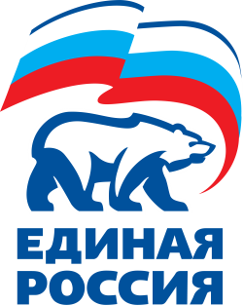

ГРАФИК ПРИЕМА

ОБЩЕСТВЕННОЙ ПРИЕМНОЙ

Всероссийской политической партии «ЕДИНАЯ РОССИЯ»

местного отделения г.о. Лыткарино Московской области

на ноябрь 2018 года

1 ноября с 18.00 – 20.00 – руководитель местного исполнительного комитета партии «ЕДИНАЯ РОССИЯ» Е.С. Завьялова.

6 ноября с 15.00 – 17.00 – депутат Московской областной Думы В.П. Жук.

8 ноября с 18.00 – 20.00 – депутат Совета депутатов г.о. Лыткарино, член

Фракции «ЕДИНАЯ РОССИЯ» А.А. Ратников.

13 ноября с 16.00 – 18.00 – Председатель Совета депутатов г.о. Лыткарино, заместитель Секретаря местного политического совета – руководитель Фракции «ЕДИНАЯ РОССИЯ» В.В. Дерябин.

15 ноября с 18.00 – 20.00 - член местного политического совета Партии

«ЕДИНАЯ РОССИЯ» Г.И. Бакулина.

20 ноября с 16.00 – 18.00 – заместитель Председателя Совета депутатов г.о. Лыткарино, член местного политического совета партии «ЕДИНАЯ РОССИЯ Ю.Н. Егоров.

22 ноября с 18.00 – 20.00 – депутат Совета депутатов г.о. Лыткарино, член местного политического совета Партии «ЕДИНАЯ РОССИЯ» С.А. Донец.

27 ноября с 16.00 – 18.00 – депутат Совета депутатов г.о. Лыткарино, член местного политического совета Партии «ЕДИНАЯ РОССИЯ» Л.И. Китаева.

29 ноября с 18.00 – 20.00 - Председатель местного Совета сторонников местного отделения партии «ЕДИНАЯ РОССИЯ» А.О. Шаманин.

Предварительная запись на приём по телефонам: 8-495-552-71-66, 8-915-371-48-61.
Адрес: улица Ленина, дом № 2а (ДК «Мир»), кабинет № 205

